EXERCICES SERIES DE FOURIER
SERIE I

EXERCICE N°1 Electrotechnique 1989

Soit la fonction f de période 2π, impaire, définie par : 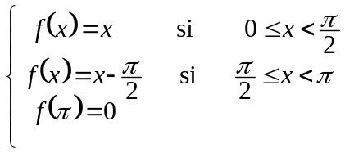
1°) Le plan est muni d'un repère orthonormal (unité graphique : 1 cm). Représenter graphiquement f sur l'intervalle [−3π, 3π].
2°) Calculer pour tout entier n positif ou nul les coefficients de Fourier 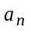 et 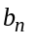 de la fonction f.
3°) Vérifier que f satisfait aux conditions de Dirichlet sur l'intervalle [−π, π] et préciser la somme de la série de Fourier de la fonction f pour tout réel x de l'intervalle [0, π].

4°) En utilisant ce développement lorsque x = 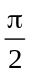, déterminer la somme de la série numérique :
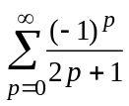.

EXERCICE N°2 Génie optique 1994

f est une fonction de la variable réelle t définie et continue sur , de période 2π, dérivable sur − {kπ ⁄ k ∈ }, telle que 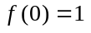 ; sa dérivée 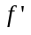 par rapport à la variable t est définie de la façon suivante : 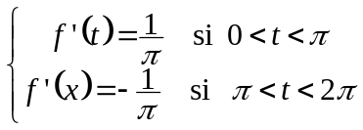
1°) Déterminer l'expression de f sur [0, π] et sur [π, 2π].
2°) Sur un même graphique, représenter les fonctions f et sur l'intervalle [−3π, 3π].
3°) Montrer que f est paire et qu'elle satisfait aux conditions de Dirichlet.
4°) Développer f en série de Fourier.
5°) Montrer que la série numérique de terme général 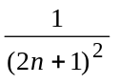 (n ∈ ) est convergente. En utilisant le développement de f en série de Fourier pour t = 0, déterminer : 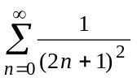.

EXERCICE N°3 Photonique 1990

On se propose de développer en série de Fourier un signal périodique. Soit la fonction numérique f de période 4, impaire et définie par :
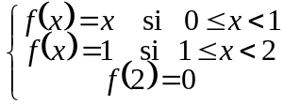
1°) Représenter le signal périodique défini par f sur [−4, 4] et calculer sa pulsation ω.
2°) Calculer les quatre premiers termes du développement en série de Fourier de la fonction f.

EXERCICE N°4 Photonique 1992

1°) Calculer les intégrales suivantes dans lesquelles a est un réel positif et n un entier naturel :
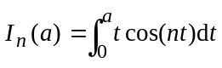 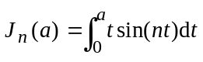.
En déduire 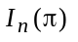, 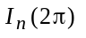, 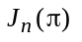 et 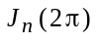.
2°) Représenter sur un intervalle d'amplitude 4π, les fonctions, périodiques de période 2π, définies de la façon suivante :
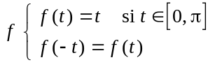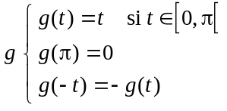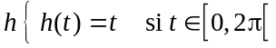
3°) On admet que les fonctions f, g et h sont développables en série de Fourier ; en utilisant les résultats de la question 1°, écrire les développements en série de Fourier de ces trois fonctions.

EXERCICE N°5 Electrotechnique 1996

Soit f la fonction de vers définie comme suit : 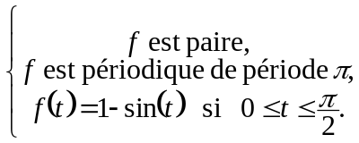
1°) Représenter graphiquement f sur l'intervalle [−2π, 2π]. Le plan sera muni d'un repère orthogonal (unités graphiques : 2 cm en abscisse, 5 cm en ordonnée).
2°) On admet que la fonction f vérifie les conditions d'application du théorème de Dirichlet et on se propose de calculer les coefficients de son développement en série de Fourier.
Justifier que, pour tout entier naturel n, on a : 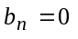. Calculer 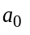. Calculer 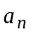 pour n entier naturel non nul.
Écrire le développement en série de Fourier S de la fonction f et justifier que 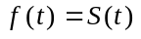 pour tout t.
3°) Soit la fonction g définie sur par : 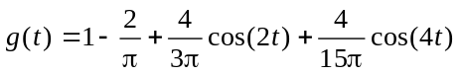.
3.1°) Démontrer que g est paire. Démontrer que g est périodique et admet pour période π.
3.2°) On étudie g sur l'intervalle 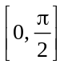.
Calculer 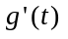 et démontrer que l'on a : = 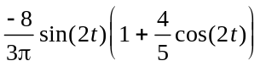. En déduire le sens de variation de g sur l'intervalle 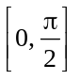.
3.3°) Sur le graphique de la question 1°, dessiner la courbe représentative de g sur .
On placera les tangentes à cette courbe aux points d'abscisses 0 et .

EXERCICE N°6 Electronique 1992

Soit la fonction numérique f définie sur , périodique de période π, et telle que :
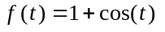 pour t ∈ [0, π[.
1°) Représenter graphiquement f sur [−π, 2π].
2°) Calculer 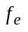, valeur efficace de la fonction f.
3°) Justifier que f satisfait aux conditions de Dirichlet.
4°) Soit 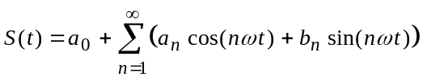 le développement en série de Fourier associé à f. Montrer que 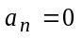 pour n ≥ 1. Calculer 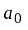. Calculer .
5°) Comparer les valeurs prises par f et S pour les valeurs de la variable : 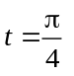 et t = 0.
6°) Soit g la fonction numérique définie par : 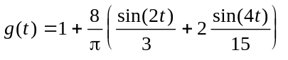.
Calculer 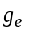, valeur efficace de g, en utilisant la formule de Parseval. Comparer et .

EXERCICE N°7 CIRA 1991

L'objet de cet exercice est une utilisation, en électricité, d'une série de Fourier pour étudier un filtre.

Partie A
1°) Soient b un nombre réel et n un entier naturel non nul. À l'aide d'une intégration par parties, calculer l'intégrale : 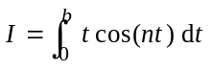.
2°) Un signal "triangle" est modélisé par la fonction u, définie sur , périodique de période 2π, telle que : u(t) = t si t ∈ [0, π]
u(t) = 2π − t si t ∈ ]π, 2π].
2.1°) Tracer, dans un repère orthonormal, la courbe représentative de la restriction de la fonction u à l'intervalle [−4π, 4π].
2.2°) En observant que u est une fonction paire, calculer ses coefficients de Fourier. On pourra utiliser le résultat de la question 1°.
2.3°) Vérifier que la fonction u satisfait aux conditions de Dirichlet sur l'intervalle [0, 2π] et en déduire que , pour tout t réel : 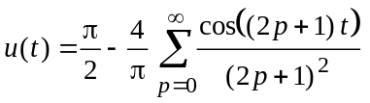.
3°) En choisissant des unités convenables, la puissance P du signal u est donnée par la formule :
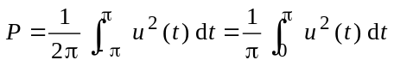.
3.1°) Calculer P puis en donner une approximation décimale à 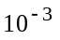 près.
3.2°)La formule de Bessel-Parseval donne la puissance du signal u en fonction de ses coefficients de Fourier : 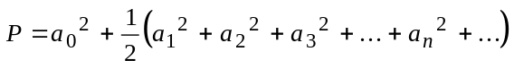.
Dans la pratique, on décide de ne conserver que les harmoniques de rang 1 et 3. On obtient alors une valeur approchée 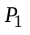 de la puissance du signal : 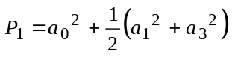. Calculer puis en donner une approximation décimale à près.
La comparaison de P et justifie que, dans la pratique, on néglige les harmoniques de rang supérieur ou égal à 4.

Partie B
Dans cette partie, nous établissons des résultats mathématiques qui seront utilisés dans la partie C.
1°) R, C et α sont des nombres réels strictement positifs et λ est un nombre réel.
Montrer que, sur 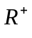, la solution générale de l'équation différentielle :
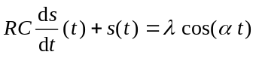
est la fonction s définie par : 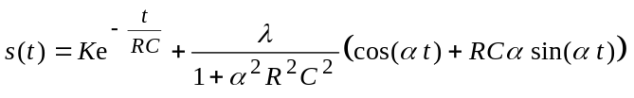 où K ∈ .
2°) Soit ϕ le nombre réel appartenant à l'intervalle 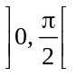 tel que tan(ϕ) = RCα. Montrer que, pour tout t appartenant à , on a :
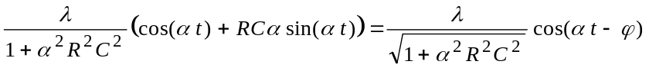.

Partie C
On considère le circuit électrique suivant :
R
C
s(t)

u(t)

Il est alimenté par le signal u défini dans la partie A. L'équation différentielle permettant de trouver le signal de sortie s est :
(E) 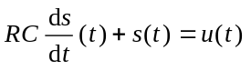.
Nous supposerons dans la suite du problème que les valeurs de R et C sont telles que RC = 1.
Pour déterminer s, on remplace le signal d'entrée u par son développement en série de Fourier tronqué à l'harmonique de rang 3. On prend donc : 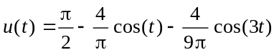.
1°) Montrer que, sur , la solution générale de l'équation différentielle (E) est la fonction s définie par : 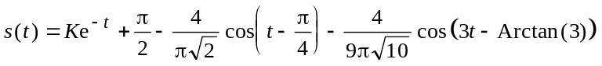 où K ∈ .
2°) On suppose, de plus que s(0) = 0. Donner alors une approximation décimale de K à près.

